Jogo de banheiro barroco – Tampa do vaso
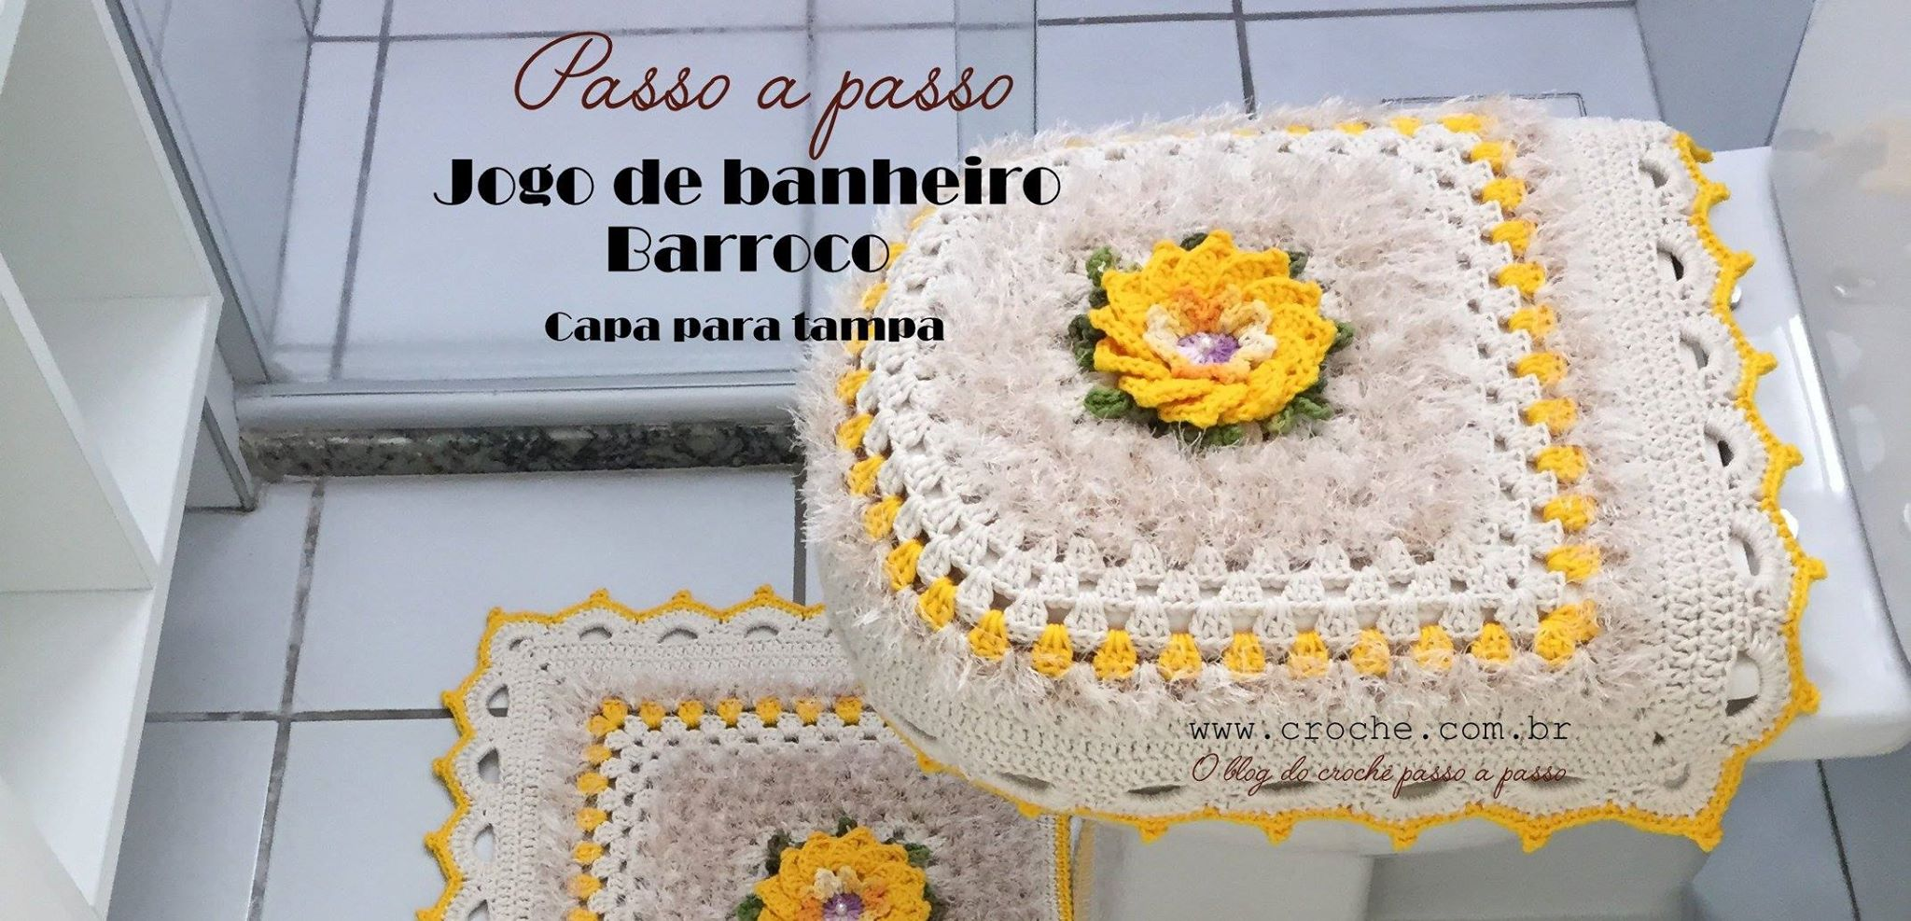

No passo a passo de hoje vamos aprender a confeccionar a CAPA PARA TAMPA DO APARELHO e completar o jogo de banheiro. Para este jogo utilizei os fios BARROCO da CÍRCULO S.A que são super macios dando um toque diferenciado em suas peças. Os links para confeccionar as outras peças do jogo de banheiro estão logo abaixo e você pode fazer o download do gráfico que está sendo disponibilizado gratuitamente no link acima. Com o gráfico você terá uma visão exata de onde são feitos os aumentos na peça já que o Barroco Decore é tão felpudo que atrapalha uma melhor visão nas imagens.
Agradeço a todos por compartilhar as postagens contribuindo com o crescimento do blog e ajudando as pessoas que buscam no artesanato sua fonte de renda. Agradeço por deixar comentários que aliás leio todos. Sou muito grato!
- TAPETE DA PIA - PASSO A PASSO
- TAPETE PARA O PÉ DO VASO - PASSO A PASSO
- FLOR DE ALGODÃO - PASSO A PASSO

MATERIAIS (para esta peça)
- 2 Flores de Algodão – PASSO A PASSO AQUI
- Barroco Multicolor – 9587 e 9368 no miolinho da flor e 9392 para as folhas. (gasta-se muito pouco)
- Barroco Maxcolor – 1289 para as flores e detalhes (menos de 1 novelo de 452m)
- Barroco Decore 911 (para este tapete utilizei menos de 1 novelo de 180m)
- Barroco Natural (menos de um novelo de 791m)
- Agulha Soft número 3.5mm
- Tesoura e agulha de tapeceiro para cortes e acabamentos
- 3 Pérolas número 8 para o miolinho das flores
- Tamanho do trabalho pronto: 52 x 52
Criação e execução: Samuel R. Ramos
ATENÇÃO: Criação exclusiva para o site croche.com.br – Não autorizo cópia para PAP’s e videoaulas, sujeito a processo por direitos autorais. Lei nº 9.610. Você pode utilizar o passo a passo abaixo para confeccionar suas peças para venda ou uso próprio.

MATERIAIS PARA O JOGO COM 3 PEÇAS
- 6 Flores de Algodão – PASSO A PASSO AQUI
- Barroco Multicolor – 9587 e 9368 no miolinho da flor e 9392 para as folhas. (gasta-se muito pouco)
- Barroco Maxcolor – 1289 para as flores e detalhes (menos de 1 novelo de 452m)
- Barroco Decore 911 (2 novelos de 180m)
- Barroco Natural (2 novelos de 791m)
- Agulha Soft número 3.5mm
- Tesoura e agulha de tapeceiro para cortes e acabamentos
- 6 Pérolas número 8 para o miolinho das flores
01 - Confeccionei duas flores como ensinei no passo a passo (AQUI), a única diferença é que UTILIZEI OS FIOS BARROCO. No miolinho da flor fiz com o barroco multicolor 9587 (lilás), a primeira camada de pétala com o barroco multicolor 9368 (amarelo). A segunda camada de pétalas utilizei o fio barroco maxcolor 1289 que é super macio e confesso que nunca tinha utilizado ele na confecção de flores e achei maravilhoso! Para a base da flor e folhas utilizei o barroco multicolor 9392 (verde) e em seguida duas voltas com o barroco natural para fazer o quadradinho.gráfico no início) isto vai fazer com que fique arredondado.

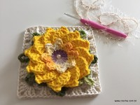
02 - Vamos trabalhar 3 voltas com o Barroco Decore no avesso da peça, para auxiliar na visualização dos pontos deixei o link para download do gráfico no inicio da postagem. Amarre o fio em um fio em um dos cantos, prenda com ponto baixo e faça duas correntes para dar altura de 1 ponto alto. Faça mais 2 pontos altos, duas correntes e mais 3 pontos altos formando um leque.
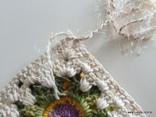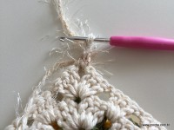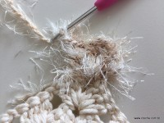

03 - Faça uma corrente de espaço e faça bloquinhos com 3 pontos nos espaços de uma corrente da base sempre fazendo apenas uma corrente de espaço até chegar no canto seguinte.
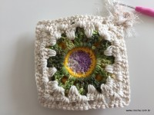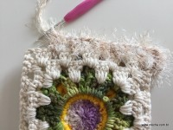
04 - No segundo canto não faça leque como de costume, faça apenas um bloquinho com 3 pontos altos, (coloquei a terceira imagem contra a luz além do gráfico no início) isto vai fazer com que fique arredondado.
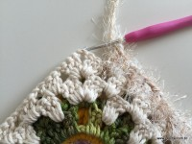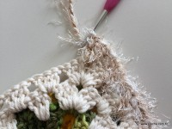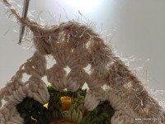
05 - Siga com mais 2 bloquinhos nos espaços de uma corrente e em seguida faça 2 pontos altos em cima do bloquinho do ponto alto do meio do bloquinho. (são 3 bloquinhos entre um canto e outro, o aumento fica no bloco do meio)

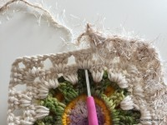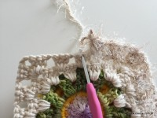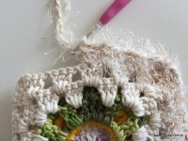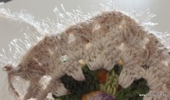
06 - Siga fazendo bloquinhos com 3 pontos altos e no terceiro canto novamente não faça leque e sim apenas 3 pontos altos para que também fique arredondado... Siga com bloquinhos de 3 pontos e no quarto canto faça leque normalmente, complete a volta e finalize com ponto baixíssimo.
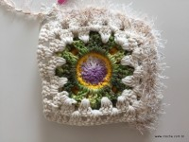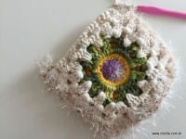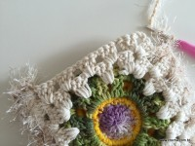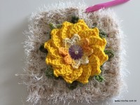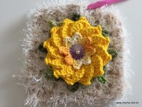
07 - Siga com ponto baixíssimo nos pontos do leque e faça ponto baixo no meio do leque para iniciar mais uma volta. Faça duas correntes e 2 pontos altos, duas correntes de espaço e 3 pontos altos formando leque em cima de leque... Siga com bloquinhos com 3 pontos altos nos espaços de uma corrente sempre com uma corrente de espaço até chegar no canto arredondado onde faremos aumento.
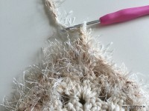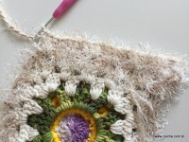
08 - Observe na primeira imagem que no lugar do leque na volta anterior fizemos 3 pontos altos apenas. Desta vez faça 2 pontos altos no ponto alto do meio, observe a segunda imagem... Siga fazendo bloquinhos nos espaços de uma corrente, inclusive no meio onde na volta anterior fizemos aumentos, siga normalmente e no canto seguinte faça o aumento novamente como neste... siga por toda a volta e finalize com ponto baixíssimo.
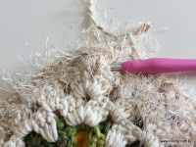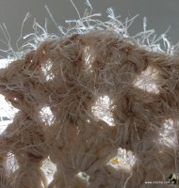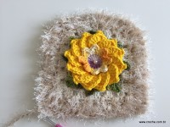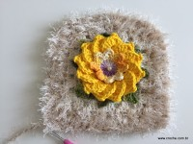
09 - A terceira volta com o barroco decore não tem aumentos, faça leque no primeiro canto, siga com bloquinhos de 3 pontos altos nos espaços de uma corrente da volta anterior e faça leque em cima de leque... complete a volta e finalize com ponto baixíssimo ou corte o fio antes para fazer acabamento com agulha de tapeceiro.
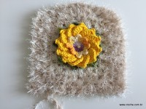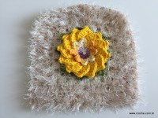
10 - Agora de volta ao lado direito do tapete vamos trabalhar 3 voltas com o barroco natural. Amarre-o em um dos leques, prenda com ponto baixo e faça duas correntes para dar altura do primeiro ponto alto. Faça mais 2 pontos altos, duas correntes de espaço e 3 pontos altos no mesmo espaço formando um leque. Siga fazendo bloquinhos com 3 pontos altos nos espaços de uma corrente da volta anterior, leque em cima de leque e na parte oval faremos aumentos...
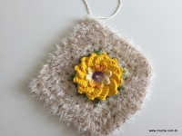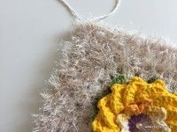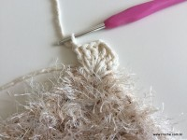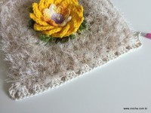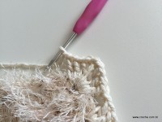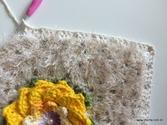
11 - Bem, na última volta com barroco decore não teve aumentos, sendo assim tem um bloquinho com 3 pontos altos antes e outro depois do aumento feito na segunda carreira com barroco decore. Desta vez faça 2 pontos altos em cima do primeiro bloquinho, uma corrente de espaço e um bloquinho com 3 pontos altos no intervalo de uma corrente, uma corrente de espaço e 2 pontos altos em cima do segundo bloquinho, sendo assim teremos 2 aumentos apenas no inicio da parte arredondada. Nesta volta tem aumentos ainda no meio e no final da parte arredondada oposta esta... Sugiro conferir no gráfico para não correr o risco de errar.
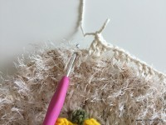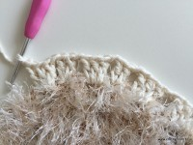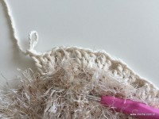
12 - O aumento do meio está na primeira carreira feita com barroco decore, desta vez faça o aumento no bloquinho que está na mesma direção. Diferente dos cantos aqui teremos apenas 1 aumento... Siga com bloquinhos e ao chegar no canto seguinte faça o aumentos nos dois bloquinhos (antes e depois do aumento da segunda volta) como já vimos no primeiro canto... Siga por toda a volta e finalize com ponto baixíssimo.
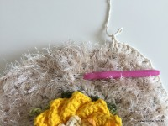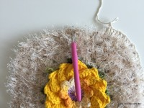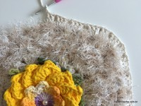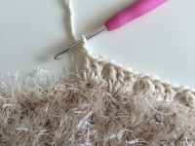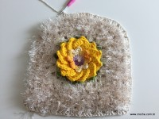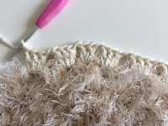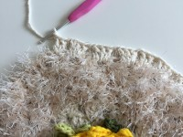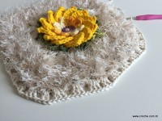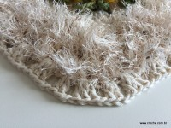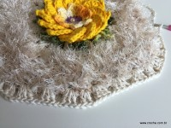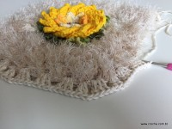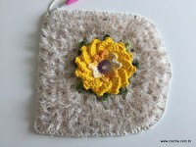
13 - A segunda e terceira volta com Barroco Natural não teremos aumentos. Nos cantos faça leque em cima de leque e siga com bloquinhos de 3 pontos altos nos espaços de uma corrente por toda a volta sempre com uma corrente de espaço. Corte o fio e finalize com agulha de tapeceiro ou finalize com ponto baixíssimo.
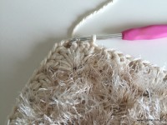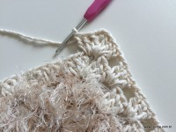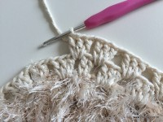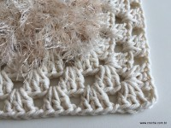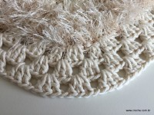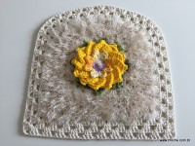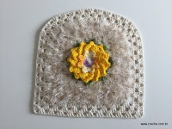
4 - Esta peça ficará na parte interna da tampa, agora com a segunda flor faça outra peça igual para que possamos dar continuidade ao trabalho. (É importante você medir esta peça em cima de sua tampa, se ficar pequena faça as duas próximas voltas e só faça a união das peças posteriormente)
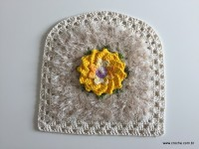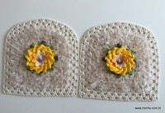
15 - Com as duas peças já prontas, coloque uma em cima da outra de forma que o avesso de uma peça fique de frente para o avesso a da outra.
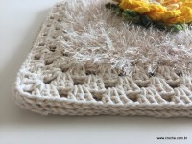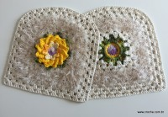
União das peças...
16 - Com o fio Barroco Maxcolor Amarelo (1289) amarre o fio pegando as duas peças. Prenda com ponto baixo, faça leque em cima de leque pegando as duas peças.
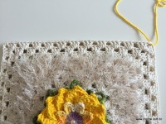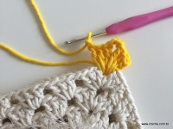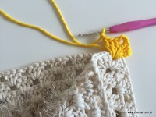
17 - Se você iniciou no canto direito como mostrado na primeira imagem acima, siga trabalhando na parte reta da peça porém pegando apenas a peça de cima. Somente o leque é feito pegando as duas peças... Siga por toda a parte reta da peça e só pegue as duas peças novamente quando chegar no segundo leque.
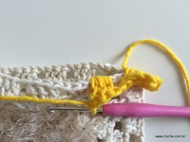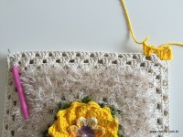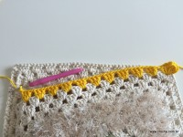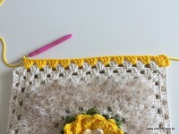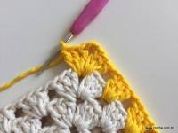
17 - Se você iniciou no canto direito como mostrado na primeira imagem acima, siga trabalhando na parte reta da peça porém pegando apenas a peça de cima. Somente o leque é feito pegando as duas peças... Siga por toda a parte reta da peça e só pegue as duas peças novamente quando chegar no segundo leque.
Veja como fica no avesso, o amarelo foi feito pegando apenas a peça de cima deixando a de baixo como encaixe...
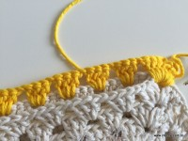
18 - Agora em todo o restante da volta faça pegando as duas peças, como são iguais basta fazer bloquinhos com 3 pontos altos nos espaços de uma corrente pegando as duas peças até completar a volta. Corte o fio e finalize com agulha de tapeceiro ou com ponto baixíssimo se preferir.
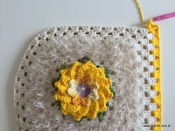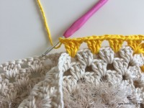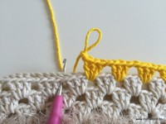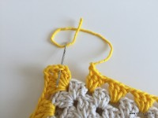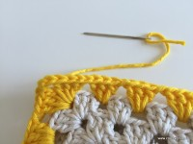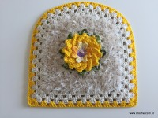
19 - Temos então uma volta com o amarelo pegando as duas peças, porém na parte reta apenas uma peça. A próxima volta será com o Barroco Decore, como de costume faremos no avesso da peça, mas atenção, trabalharemos apenas na volta amarela. Se virar a peça tem outra igual com a flor, porém o amarelo estará no avesso.
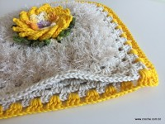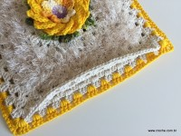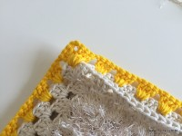
20 - Amarre o fio em um dos cantos, faça leque em cima de leque e bloquinhos com 3 pontos altos nos espaços de uma corrente. Na parte oval faremos aumentos...
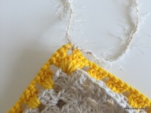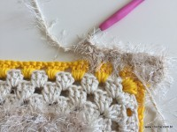
21 - Veja que apontei com a agulha. Na primeira carreira com o barroco natural temos um bloquinho com 3 pontos altos entre 2 bloquinhos com 2 pontos... No espaço que está na mesma direção faça um bloquinho com 4 pontos altos. (consulte o gráfico, se ainda não fez o download o link está no início da postagem)
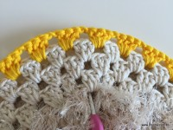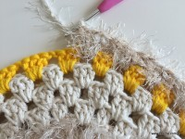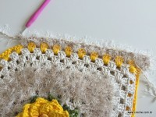
22 - Já o bloquinho com 4 pontos altos do meio ficará na mesma direção do bloquinho com 2 pontos altos na primeira carreira feita com o barroco natural... O terceiro aumento é similar ao primeiro sendo no lado oposto do (na parte arredondado) Complete a volta e finalize com ponto baixíssimo ou corte o fio e finalize com agulha de tapeceiro.
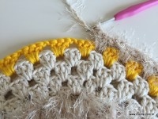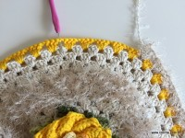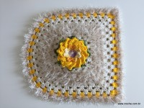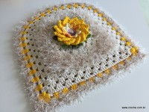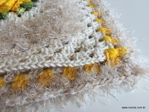
23 - Vire a peça novamente de forma que o encaixe fique para baixo e vamos trabalhar novamente com o barroco natural. Veja que estou iniciando próximo do canto mais a direita da peça. Prenda com ponto baixo em cima do primeiro ponto alto do último bloquinho. Siga com ponto alto em cima de ponto alto, nos intervalos de uma corrente faça 1 ponto alto apenas. Nos leques faça 2 pontos altos, duas correntes e 2 pontos altos no mesmo espaço. Na parte oval teremos aumento...
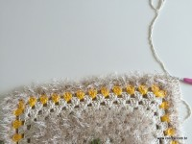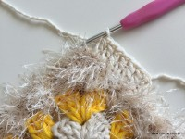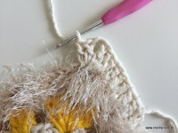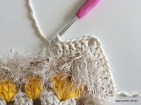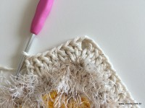
24 - Siga com ponto alto em cima de ponto alto e nos espaços até chegar no espaço antes do bloquinho com 4 pontos altos. Faça 2 pontos altos no espaço de uma corrente antes do bloquinho que tem 4 pontos altos, ponto alto em cima de cada um dos 4 pontos altos do bloquinho e novamente 2 pontos altos no espaço após o bloquinho. Faça desta forma sempre que chegar no espaço antes e após o bloquinho com 4 pontos altos. Faça por toda a volta e finalize com ponto baixíssimo.
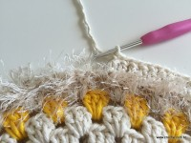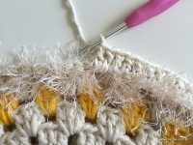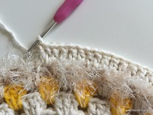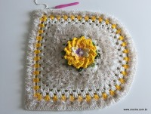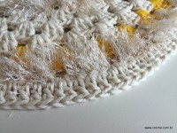
25 - Inicie a segunda volta com duas correntes e siga com ponto alto em cima de ponto alto. Nos cantos faça 2 pontos altos, duas correntes e 2 pontos altos... Siga por toda a volta e faremos na parte oval.
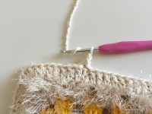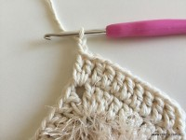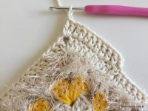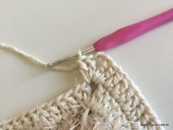
26 - Quando chegar onde temos 2 pontos altos no mesmo espaço de uma corrente, faça 2 pontos altos em cima do primeiro ponto... siga com ponto alto em cima de ponto alto e ao chegar no segundo aumento faça 2 pontos altos em cima do segundo ponto que está junto no mesmo espaço. Faça o mesmo em todos os outros 4 lugares que temos aumentos (no meio e no outro canto).
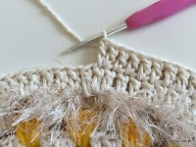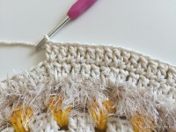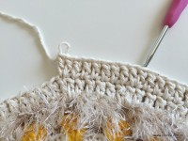
27 - A terceira volta não teremos aumentos. Siga com ponto alto em cima de ponto alto e a única diferença é que nos cantos ao invés de duas correntes de espaço faça um ponto picô. Você vai trabalhar os 2 primeiros pontos altos, fazer 3 correntes e prender com ponto baixo no pé da primeira corrente formando o ponto picô e sem fazer espaço fazer os outros 2 pontos altos. Siga por toda a volta e finalize com ponto baixíssimo.
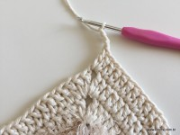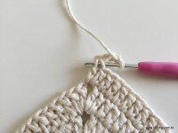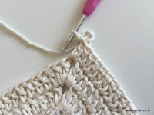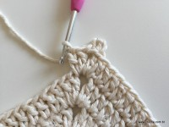
28 - Após finalizar com ponto baixíssimo siga com 3 pontos baixos em cima de ponto alto. Em seguida faça 7 correntes, pule 4 pontos de base e prenda com ponto baixo. Faça mais 4 pontos baixos e então chegará no último ponto antes do ponto picô. Se você não começou as voltas com pontos altos como indicada anteriormente você só precisa fazer com que mesmo pulando os 4 pontos de base chegue no canto com 5 pontos baixos.
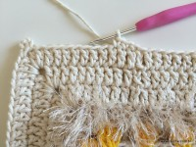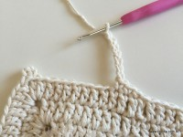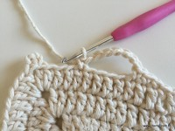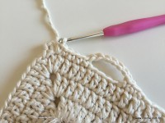
29 - Faça 7 correntes e prenda com ponto baixo no primeiro ponto alto logo após o ponto picô. Siga com mais 4 pontos baixos e teremos um total de 5 pontos.
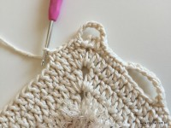
30 - Na parte reta do tapete teremos um total de 7 alças com 7 correntes sem contar os cantos, para dar certo faça da seguinte forma:
- Na primeira pule 4 pontos de base,
- Faça mais 5 alças pulando apenas 3 pontos de base,
- Na última pule novamente 4 pontos de base.
Desta forma chegará no canto com 5 pontos baixos. Aliás sempre entre uma alça e outra são 5 pontos baixos.

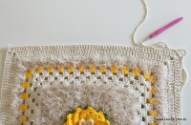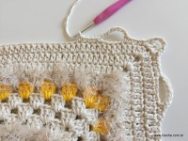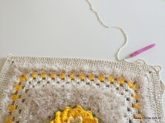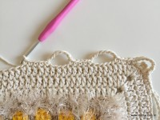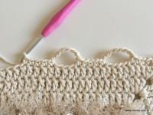

31 - Na parte oval teremos um total de 16 alças sem contar os cantos. Apenas em uma delas você precisa pular 5 pontos de base e sugiro que seja na frente do tapete (lado oposto a parte reta). Em todas as outras alças pule 4 pontos de base normalmente.
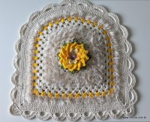
32 - Para fazer a última volta com o barroco natural, veja que após fazer a última alça com 7 correntes e prender com ponto baixo, se fizer mais 1 ponto baixo completará os 5 pontos (caso tenha iniciado corretamente) Em seguida faça ponto baixo no primeiro ponto baixo dos 3 que iniciaram a volta e já vamos começar a fazer pontos altos nas alças. Em cada alça faça 11 pontos altos e em seguida prenda com ponto baixo no ponto baixo do meio dos 5 que ficam entre uma alça e outra.
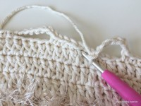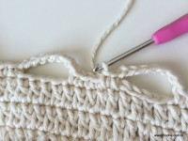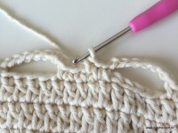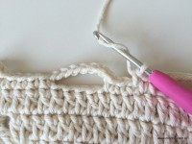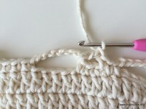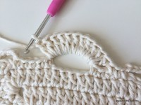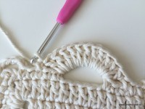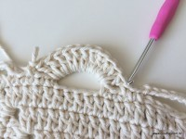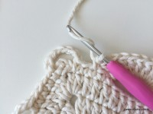
33 - A última volta faça com o Barroco Maxcolor (1289) Inicie em um dos semicírculos. Veja que prendi com ponto baixo no terceiro ponto de base. Siga com ponto baixo até o ponto alto do meio (temos 11 pontos altos, o sexto ponto será sempre o ponto do meio já que teremos 5 para cada lado).
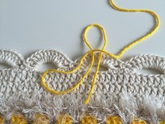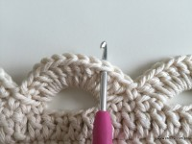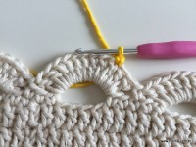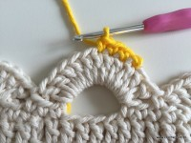
34 - Faça ponto picô (3 correntes prendendo com ponto baixo na primeira corrente) e em seguida faça ponto baixo no mesmo ponto de base (no ponto alto do meio)
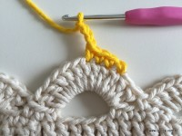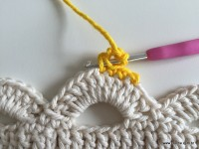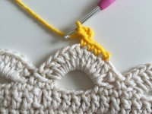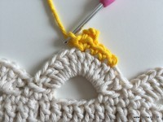
35 - Siga com ponto baixo até o penúltimo ponto de base do semicírculo, pule o primeiro ponto de base do semicírculo seguinte e siga com ponto baixo até o ponto alto do meio onde fará ponto picô novamente. Isto fará com que a parte oval da peça fique repuxando para dentro formando um encaixe perfeito na tampa do aparelho. Caso não queira ela repuxando veja o passo seguinte...
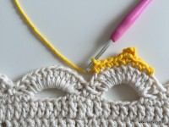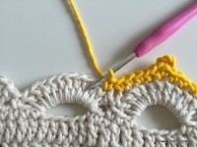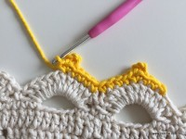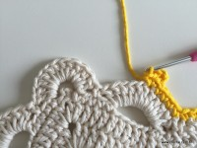
Veja:
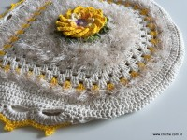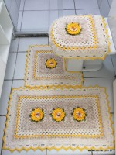
36 - Se não quiser a peça repuxando para formar o encaixe, basta fazer ponto baixo em todos os pontos de base sem pular nenhum ponto dos semicírculos. Sua peça ficará reta!
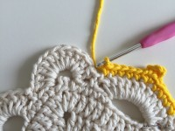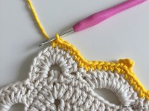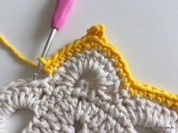
37 - Finalize a volta com ponto baixíssimo ou com agulha de tapeceiro como explicado na base da flor e nas imagens abaixo.
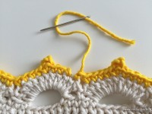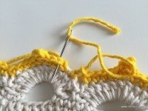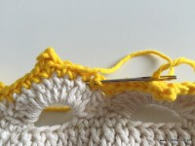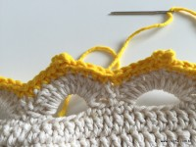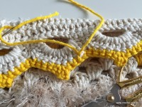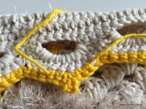
Sua peça estará pronta! Veja algumas imagens... Os links para as outras peças do jogo você encontra no início e no final da postagem.
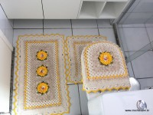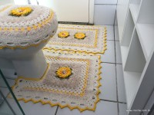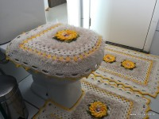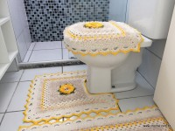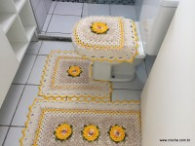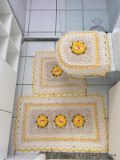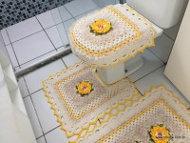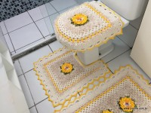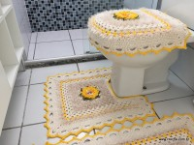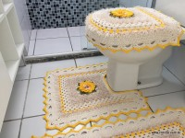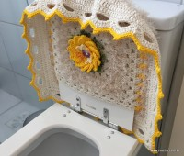
Agradeço a todos o carinho com meu trabalho. Agradeço por compartilhar as postagens e contribuir com o blog e também com outras pessoas que buscam no artesanato uma fonte de renda.
Até o próximo!

